235. "Ngươi nay giống lá héo,  Diêm sứ đang chờ ngươi,  Ngươi đứng trước cửa chết,  Ðường trường thiếu tư lương." | 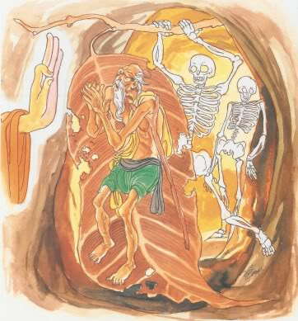
236. "Hãy tự làm hòn đảo,  Tinh cần gấp, sáng suốt.  Trừ cấu uế, thanh tịnh,  Ðến Thánh địa chư Thiên." | 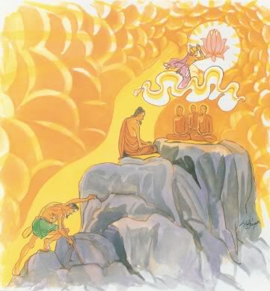
237. "Ðời ngươi nay sắp tàn,  Tiến gần đến Diêm Vương.  Giữa đường không nơi nghỉ,  Ðường trường thiếu tư lương." | 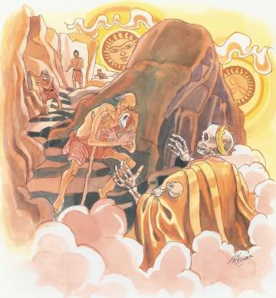
238. "Hãy tự làm hòn đảo,  Tinh cần gấp sáng suốt.  Trừ cấu uế, thanh tịnh,  Chẳng trở lại sanh già." | 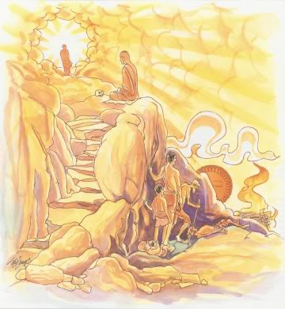

239. "Bậc trí theo tuần tự.  Từng sát na trừ dần.  Như thợ vàng lọc bụi  Trừ cấu uế nơi mình." | 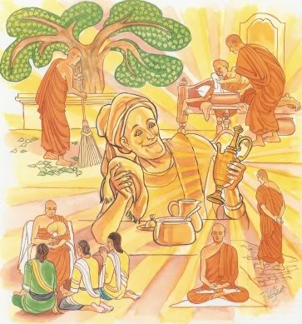
240. "Như sét từ sắt sanh,  Sắt sanh lại ăn sắt,  Cũng vậy, quá lợi dưỡng  Tự nghiệp dẫn cõi ác." | 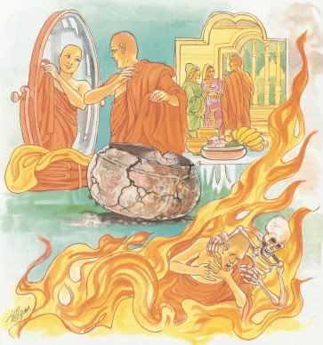
241. "Không tụng làm nhớp kinh,  Không đứng dậy, bẩn nhà,  Biếng nhác làm nhơ sắc,  Phóng dật uế người canh" | 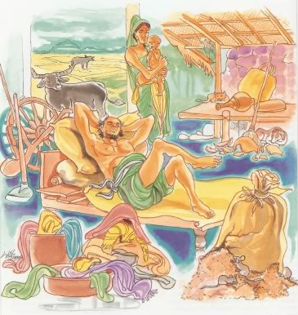
242. "Tà hạnh nhơ đàn bà,  Xan tham nhớp kẻ thí,  Ác pháp là vết nhơ,  Ðời này và đời sau." | 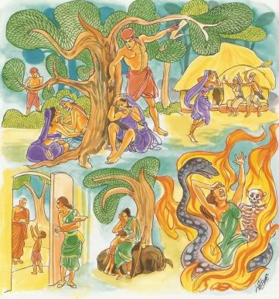

243. "Trong hàng cấu uế ấy,  Vô minh, nhơ tối thượng,  Ðoạn nhơ ấy, tỷ kheo,  Thành bậc không uế nhiễm." |  | 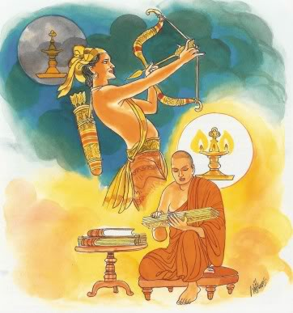
244. "Dễ thay, sống không hổ  Sống lỗ mãng như quạ,  Sống công kích huênh hoang,  Sống liều lĩnh, nhiễm ô." |  | 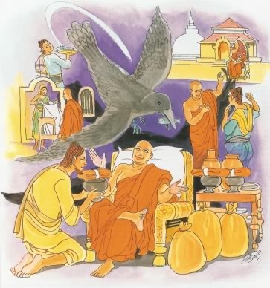
245. "Khó thay, sống xấu hổ,  Thường thường cầu thanh tịnh.  Sống vô tư, khiêm tốn,  Trong sạch và sáng suốt." |  | 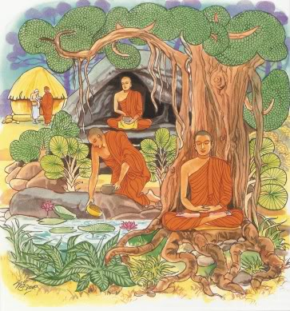
246. "Ai ở đời sát sinh,  Nói láo không chân thật,  Ở đời lấy không cho,  Qua lại với vợ người." |  | 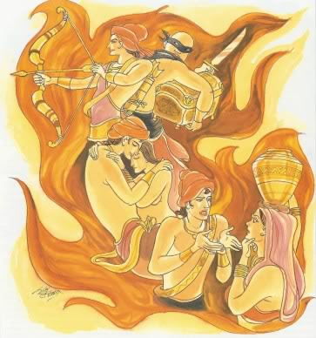
 | 247. "Uống rượu men, rượu nấu,  Người sống đam mê vậy,  Chính ngay tại đời này,  Tự đào bới gốc mình." |  | 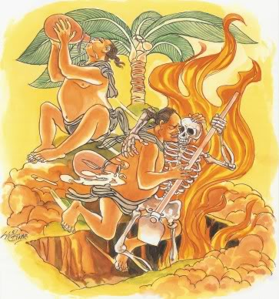
 | 248. "Vậy người, hãy nên biết,  Không chế ngự là ác.  Chớ để tham phi pháp,  Làm người đau khổ dài." |  | 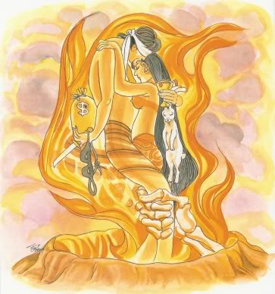
 | 249. "Do tín tâm, hỷ tâm  Loài người mới bố thí.  Ở đây ai bất mãn  Người khác được ăn uống,  Người ấy ngày hoặc đêm,  Không đạt được tâm định?" |  | 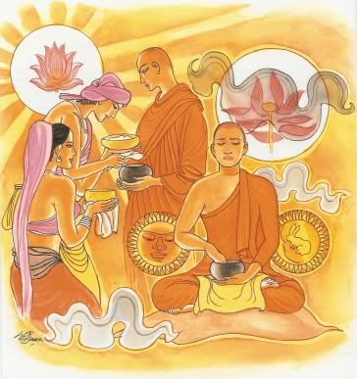
 | 250. "Ai cắt được, phá được,  Tận gốc nhổ tâm ấy.  Người ấy ngày hoặc đêm,  Ðạt được tâm thiền định." |  | 